 | ورقة عمل
اسم التلميذ : | الصف : الأول | المادة/علوم | أتقن ( ) لم يتقن( )
.......
س1: ضع صح تحت صورة المخلوق الحي في التالي ؟
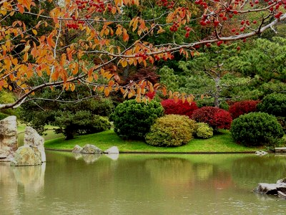
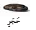

اذكرأسمـ المخلوق الذي أمامك ولونه ؟
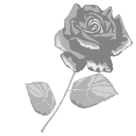

..........................................
 | ورقة عمل
اسم التلميذ : | الصف : الأول | المادة/علوم | أتقن ( ) لم يتقن( )
.......
س1: صل بين (أ) و (ب )

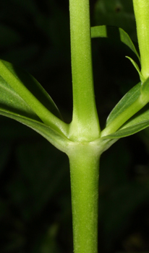
جذور
اوراق

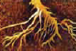
ساق


زهرة

س2 / ما واجبنا نحو نعم الله عز وجل ؟
...............................................................
..............................................................

 | ورقة عمل
اسم التلميذ : | الصف : الأول | المادة/علوم | أتقن ( ) لم يتقن( )
.......

س1/ صغيري مااجزاء بذرة الفاصوليا ثم لونها ؟
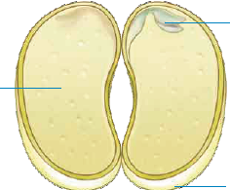

.............

.........
.

..................

 | ورقة عمل
اسم التلميذ : | الصف : الأول | المادة/علوم | أتقن ( ) لم يتقن( )
.......

س1/
كم عدد حبات الفاكهة في كل مجموعة؟
...... | 
...... | 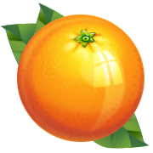
....... | 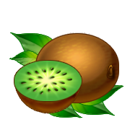
....... | 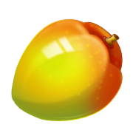

س2/
قارن بين نبات الصحراء وبين نبات الغابة؟.
نبات الصحراء | نبات الغابة

 | ورقة عمل
اسم التلميذ : | الصف : الأول | المادة/علوم | أتقن ( ) لم يتقن( )
.......

س1/صل الحيوان بالمجموعة التي ينتمي اليها؟
الثديات
الحشرات
الطيور
الزواحف
البرمائيات
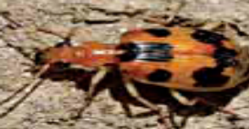
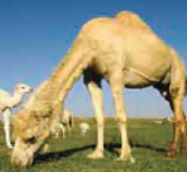

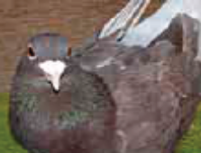

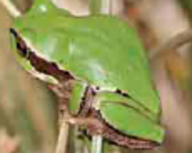

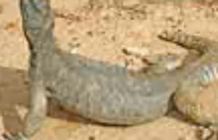

 | ورقة عمل
اسم التلميذ : | الصف : الأول | المادة/علوم | أتقن ( ) لم يتقن( )
.......

س1/
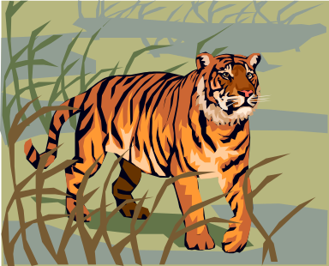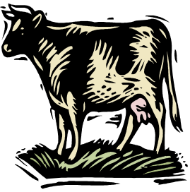
نـــمــر بــقرة

ضع اسم كل حيوان في المجموعة التي ينتمي اليها؟
اكلات أعشاب | أكلات لحوم

 | ورقة عمل
اسم التلميذ : | الصف : الأول | المادة/علوم | أتقن ( ) لم يتقن( )
.......

س1/
أكتب اسم الحيوان الذي ترينه بالصورة؟
(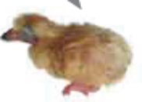 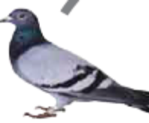 )
........
( 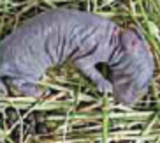 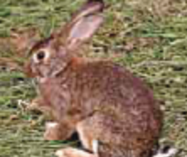 )
.........

 | ورقة عمل
اسم التلميذ : | الصف : الأول | المادة/علوم | أتقن ( ) لم يتقن( )
.......

س1/
السمكة تستطيع ان تعيش في الماء ؟

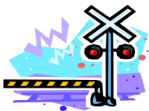

س2/
لون الصورة التي أمامك؟
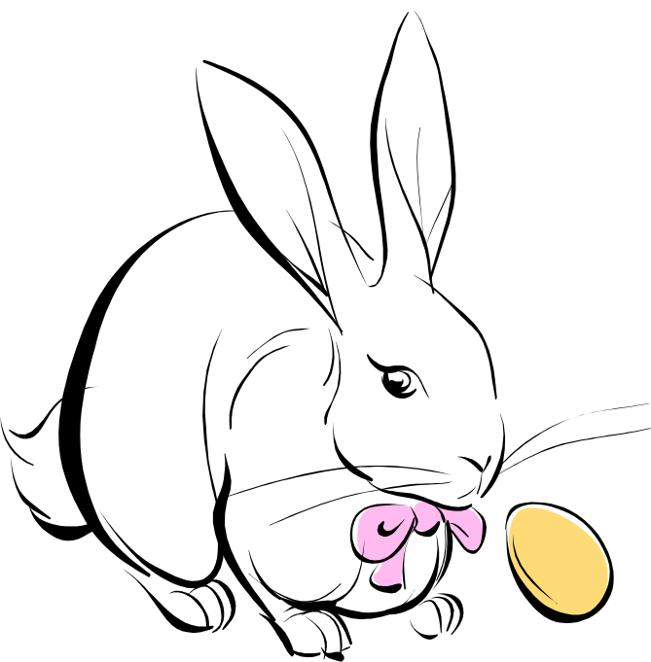

 | ورقة عمل
اسم التلميذ : | الصف : الأول | المادة/علوم | أتقن ( ) لم يتقن( )
.......

س1/
*- ماذا يحدث للحيوانات في حالة قطع جميع أشجار الغابة ؟
.....................................................

س2/
ضع دائرة على الصورة التي تدل على غذاء للحيوانات؟
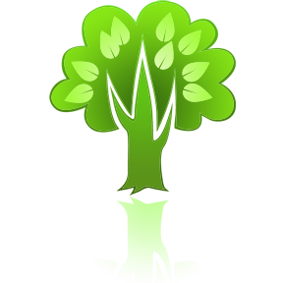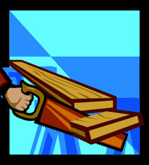

 | ورقة عمل
اسم التلميذ : | الصف : الأول | المادة/علوم | أتقن ( ) لم يتقن( )
.......

س1/
كم عدد الصخور التي ترينها؟
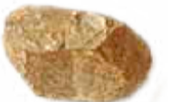

س2/ صل بين الكلمة والصورة؟
التربة
الصخور
المعدن

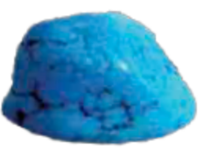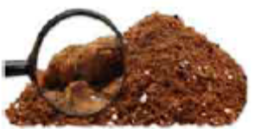

 | ورقة عمل
اسم التلميذ : | الصف : الأول | المادة/علوم | أتقن ( ) لم يتقن( )
.......

س1/
*- ماذا يحدث للتربة بعد يوم ماطر ؟
........................................

س2/ كيف تحافظ على بيئتك؟
..............................................

 | ورقة عمل
اسم التلميذ : | الصف : الأول | المادة/علوم | أتقن ( ) لم يتقن( )
.......

س1/
ضع دائرة على مصدر الطعام الذي في الصورة؟

مصدره حيواني مصدره نباتي مصدره الارض
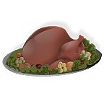
س2/
لون الصورة التي أمامك ؟

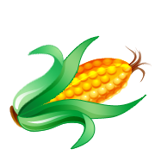

 | ورقة عمل
اسم التلميذ : | الصف : الأول | المادة/علوم | أتقن ( ) لم يتقن( )
.......

س1/
ماذا يمكن أن يحدث للمخلوقات الحية إذا تلوثت البيئة ؟

.....................................

س2/
كيف نحافظ على البيئة من التلوث؟

...................................

